MANUAL DE USUARIO
ROL - AGENCIA AÉREA
SISTEMA SENASA-SEPA WEB

SANIDAD E INOCUIDAD AGROALIMENTARIA SAG- SENASA



Tabla de contenido

1. Pantalla de Inicio de Sesión 3
1.1. Recuperación de Contraseña 4
1.2. Listado de Productos y Requisitos 4
2. Módulo de Solicitudes - Registro de solicitudes 7
3.1 Crear solicitud 8
3.2.1 Operaciones con aerolíneas 12
3.2.2 Solicitud de inspección de aeronave 13
3.3 Consulta, resumen y subsanación 14
Ver resumen 14
Tramitador 15
Subsanación de solicitudes 15
4. Módulo de Tránsitos Internos 16
4.1 Registro de Tránsitos Internos 16
5. Módulo de Pagos 16
5.1 Gestión de Pagos 16
5.2 Registro de Pago 17
Acciones 19
Ver detalle 19
5.3 Descarga de recibo 20
5.4 Estado de Cuenta 21

Objetivo y alcance del manual. Este manual orienta al personal de una Agencia Aérea en el uso de las funciones que le corresponden dentro del Sistema SENASA-SEPA Web. Su alcance comprende el acceso y navegación inicial, consulta y registro de solicitudes, operaciones con aerolíneas, solicitudes de inspección de aeronaves, registro de tránsitos internos, subsanaciones, gestión de pagos, descarga de recibos y consulta del estado de cuenta. La recepción, asignación, revisión documental, evaluación de riesgo, inspección física, autorización, parametrización, reportes y demás actuaciones técnicas son ejecutadas por SENASA/SEPA; se incluyen únicamente como referencia cuando afectan el seguimiento del trámite por la Agencia Aérea.

Pantalla de Inicio de Sesión
Esta pantalla permite al usuario acceder al Sistema SENASA-SEPA Web. Incluye los siguientes elementos:
- Identificador: campo para ingresar el usuario asignado.
- Rol: opciones Delegado o Regente.
- Contraseña: clave de acceso del usuario.
- Botón “Inicio”: valida las credenciales y permite entrar al sistema.
- Botón “Registrarse”: permite crear una nueva cuenta.
- Enlaces: recuperar contraseña y consultar el listado de productos y requisitos.A la derecha se muestra la identidad institucional de SAG–SENASA, junto con los logotipos de cooperación internacional.

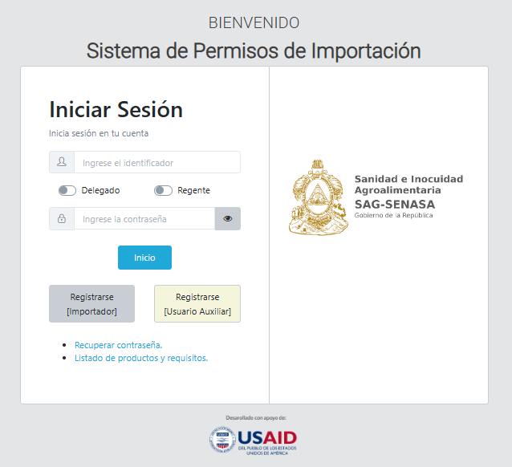

1.1. Recuperación de Contraseña
Esta sección permite a los usuarios recuperar el acceso a su cuenta en caso de haber olvidado su contraseña.
Pasos que seguir:
- Usuario: Introduzca su nombre de usuario registrado en el sistema.
- Correo: Introduzca la dirección de correo electrónico asociada a su cuenta.
- Recuperar Contraseña: Haga clic en este botón para enviar la solicitud de restablecimiento. Recibirá un enlace en su correo electrónico para crear una nueva contraseña.
- Cancelar: Haga clic en este botón para volver a la pantalla de inicio de sesión sin realizar cambios.
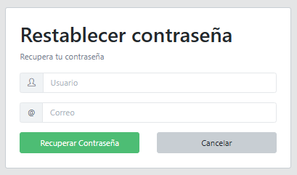

1.2. Listado de Productos y Requisitos
Use los filtros para buscar productos y sus requisitos de importación:
- Tipo de Producto y País de origen: seleccione los criterios de búsqueda.
- Haga clic en Buscar para ver los resultados.
- Use Ampliar búsqueda para más opciones de filtrado.

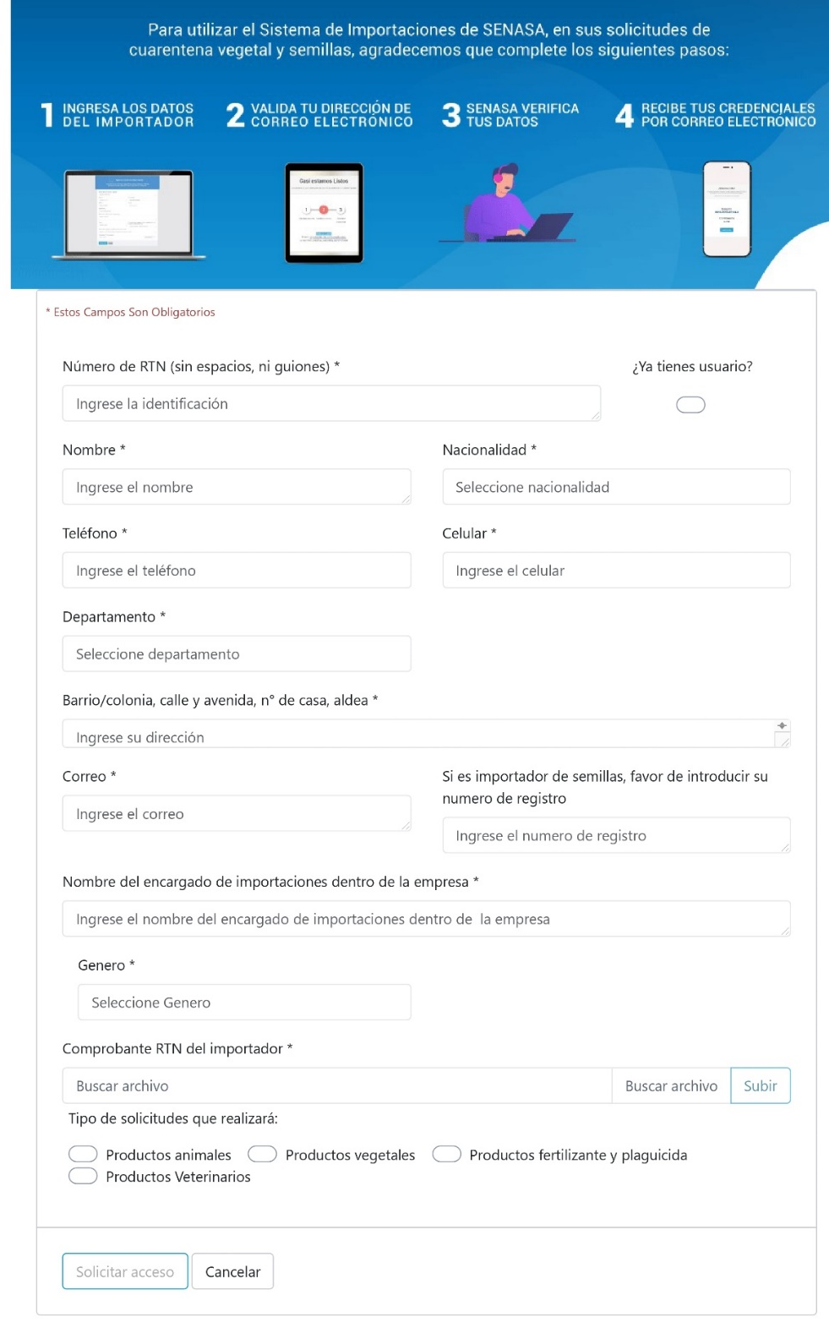

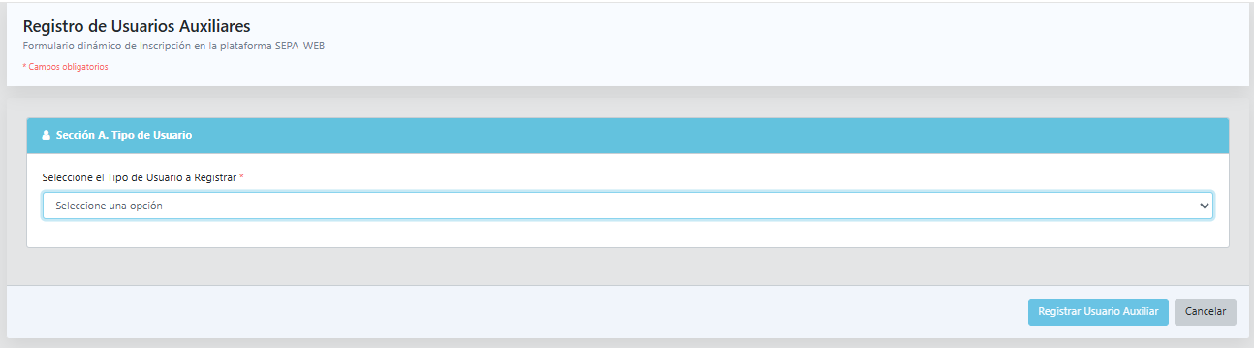
Pantalla de Inicio - Dashboard Principal
Después de iniciar sesión, el sistema muestra la pantalla principal del Sistema SENASA-SEPA Web.
En esta vista, el usuario puede:
- Visualizar el panel informativo con una descripción general del sistema.
- Acceder a las opciones habilitadas para Agencia Aérea: Inicio, Solicitudes, Registro de Tránsitos Internos, Gestión de Pagos y Estado de Cuenta.
- Ver la información de contacto para consultas y soporte técnico.
Esta pantalla sirve como punto de partida para navegar por todas las funciones del sistema.
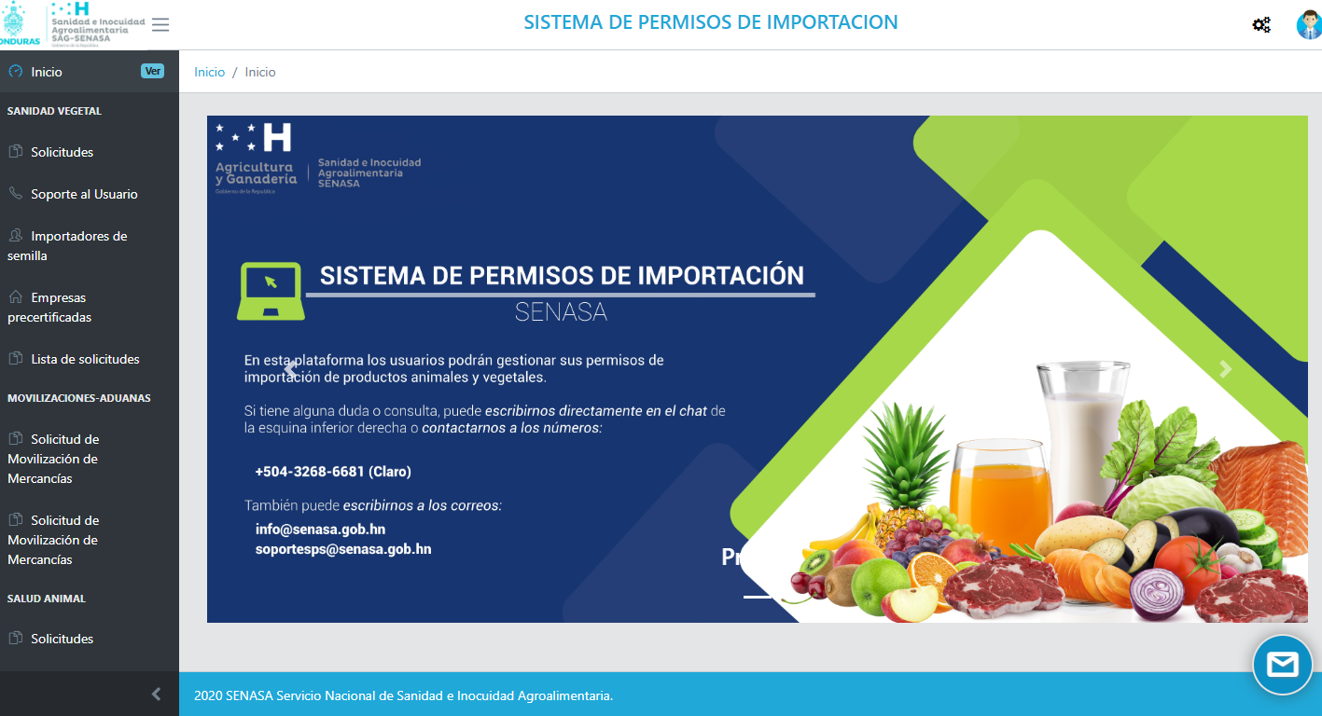

Módulo de Solicitudes - Registro de solicitudes
Esta pantalla permite consultar y gestionar las solicitudes de inspección registradas en el sistema.
Filtros de búsqueda:

- Fecha de solicitud
- Estado
- Número de solicitud
- Delegado de RTN
- Permiso de Importación
- Puesto de Control Cuarentenario (PCC)

Haga clic en Buscar para aplicar los filtros. La tabla muestra los resultados con la información principal de cada solicitud.
Acciones disponibles por solicitud:
- Editar: modificar los datos de la solicitud.
- Transmitir: enviar la solicitud a la siguiente etapa del flujo.
- Subsanación: se habilita cuando SENASA/SEPA solicita corregir, completar o actualizar información de la solicitud. El usuario debe atender la observación, corregir los datos o cargar los documentos requeridos y enviar nuevamente la información para continuar con el flujo del trámite.
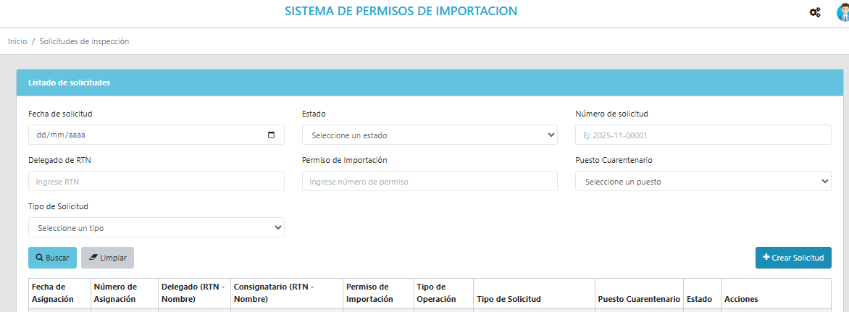

3.1 Crear solicitud
Esta pantalla permite iniciar las solicitudes aéreas habilitadas para la Agencia Aérea, incluidas las operaciones con aerolíneas y la inspección de aeronaves. Los campos, documentos y etapas se muestran según el tipo de operación, el medio Aéreo, los datos de la aerolínea y el Puesto de Control Cuarentenario seleccionado.
Datos automáticos:
- Datos del Consignatario: información del importador o destinatario de la mercancía (RTN, nombre, correo y teléfono). Se cargan automáticamente.
- Datos del Usuario: información de la persona que inició sesión y está creando la solicitud.
Campos que completar:
- Tipo de solicitud: seleccione la operación con aerolínea o la solicitud de inspección de aeronave disponible.
- Medio de transporte: seleccione Aéreo y el tipo de aeronave habilitado.
- Puesto de Control Cuarentenario: seleccione el aeropuerto donde se realizará la operación.
- Datos de la aerolínea: registre o seleccione la aerolínea, vuelo, matrícula, procedencia, destino, fecha y hora conforme a los campos visibles.
- Carga u operación: complete producto, unidades, peso, bultos y demás datos solicitados cuando aplique.
Acciones:
- Iniciar solicitud: guarda y crea la solicitud para continuar con el trámite.
- Cancelar: descarta la solicitud y regresa al listado.

Nota: El sistema permite verificar si el importador o exportador se encuentra habilitado. Esta función es únicamente una ayuda visual, ya que, en caso de no estar habilitado, no se permitirá crear la solicitud.
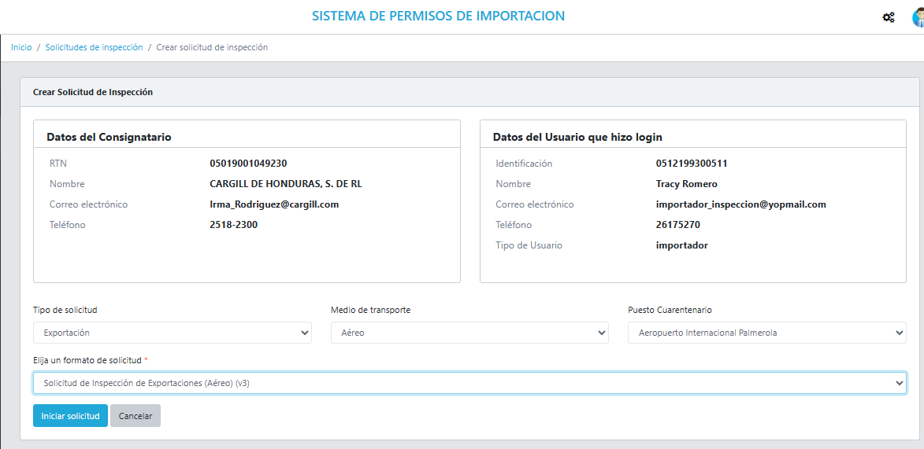
Flujo para crear una solicitud de inspección:

- En el Listado de solicitudes, haga clic en el botón "+ Crear Solicitud".
- Complete los campos del formulario:
  - Seleccione el Tipo de solicitud, Medio de transporte, Puesto de Control Cuarentenario (PCC) y el Formato de solicitud correspondiente.
  - Revise que los datos del consignatario y del usuario sean correctos (se cargan automáticamente).
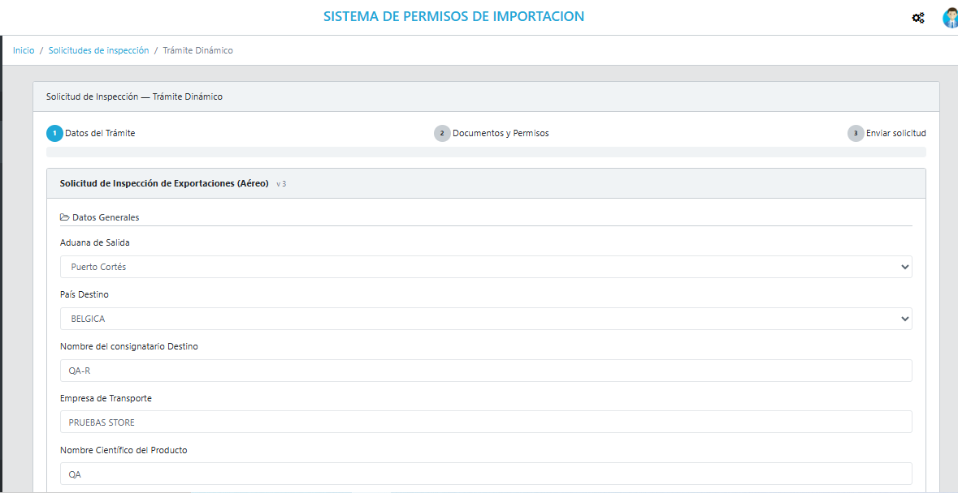
- Haga clic en "Iniciar solicitud" y confirme en la ventana emergente seleccionando "Confirmar".
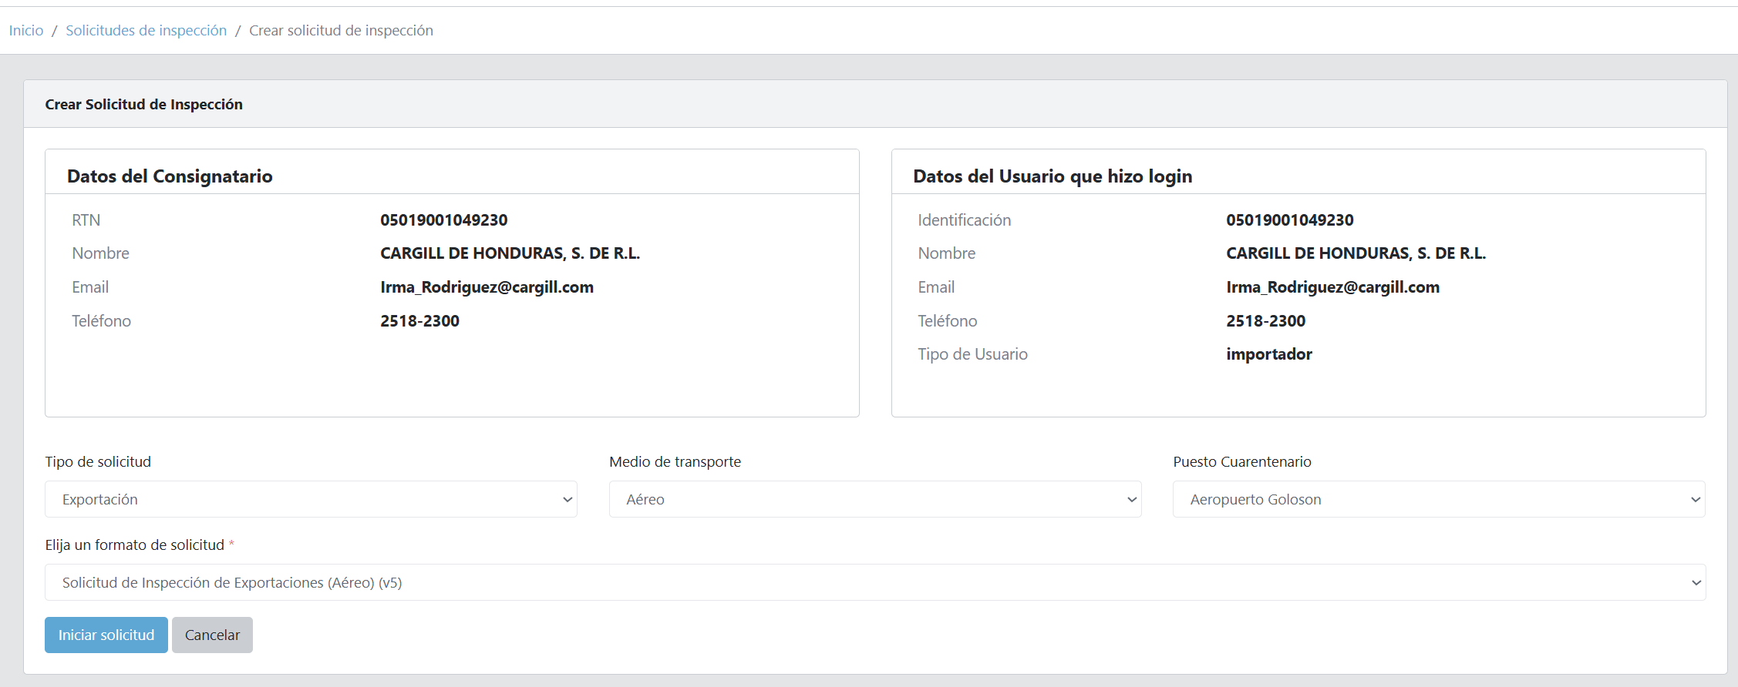
Importante: Antes de iniciar la solicitud, verifique cuidadosamente el tipo de solicitud, el medio de transporte, el Puesto de Control Cuarentenario y el formato seleccionado. Si se inicia un tipo de solicitud incorrecto, deberá crear una nueva solicitud conforme al trámite aplicable. La solicitud anterior se conservará como antecedente para mantener la trazabilidad del sistema.
- En la pantalla de Trámite Dinámico, complete los Datos Generales de la operación aérea. Los campos pueden incluir aerolínea, número de vuelo, matrícula, tipo de aeronave, procedencia, destino, fecha y hora de arribo o salida, aeropuerto y contacto operativo.
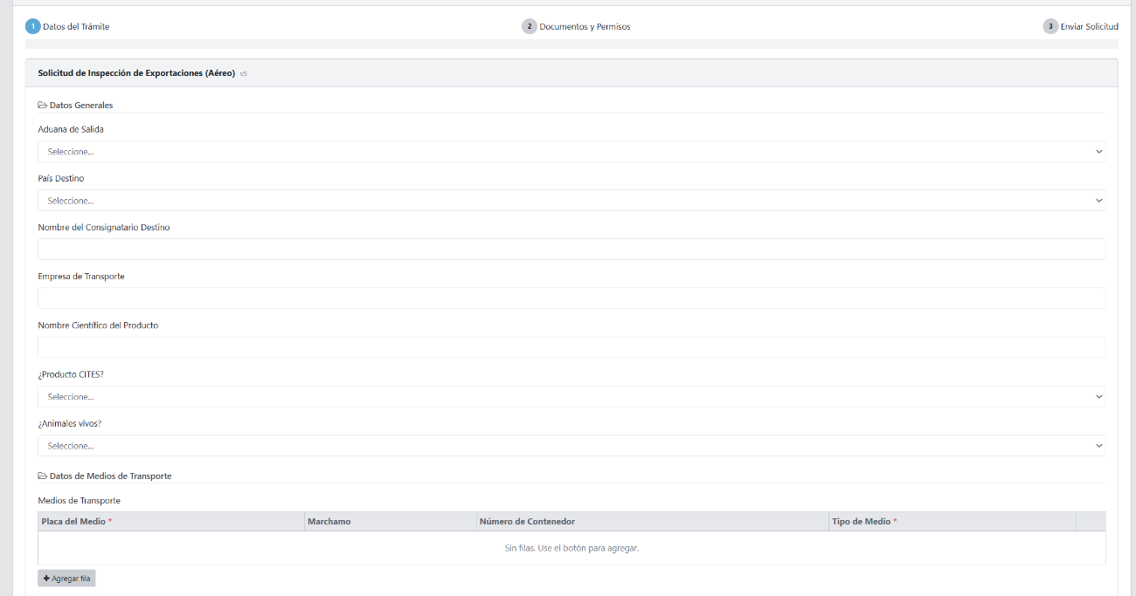

- Avance a la pestaña "Documentos y Permisos" y adjunte los documentos requeridos:
  - Seleccione el Tipo de documento, agregue una descripción (opcional) y cargue el archivo.
  - Haga clic en "Agregar documento" para adjuntarlo.
- Revise los documentos cargados en la tabla. Use "Versión" para actualizar un archivo o "Eliminar" para removerlo.
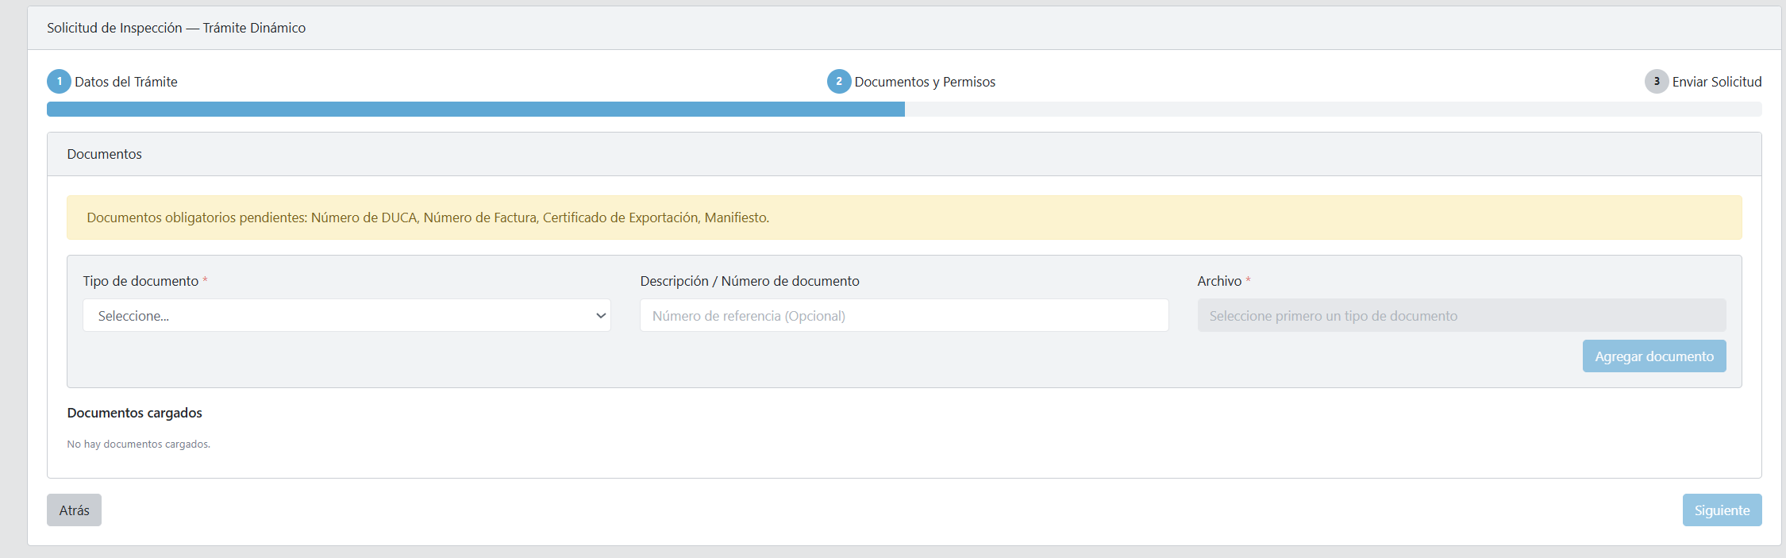
Documentos aplicables. Los documentos adjuntos deben corresponder al tipo de solicitud seleccionado y a los requisitos aplicables al trámite. Cuando un documento no aplique, siga las indicaciones del sistema o las observaciones emitidas durante la revisión documental.

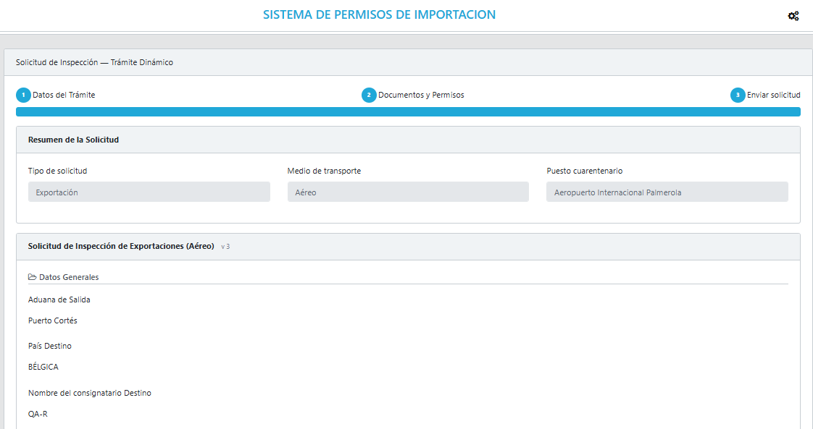
- Avance a la pestaña "Enviar solicitud" para visualizar el resumen de todos los datos ingresados.
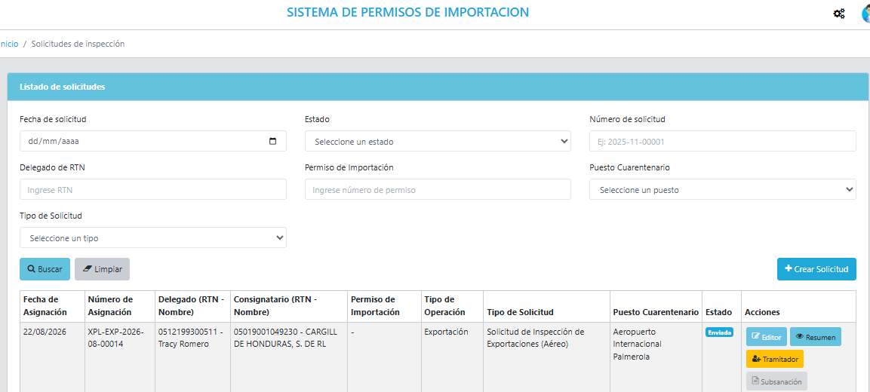

- Revise que la información sea correcta y confirme para enviar la solicitud. La solicitud quedará registrada en el listado con el estado correspondiente.
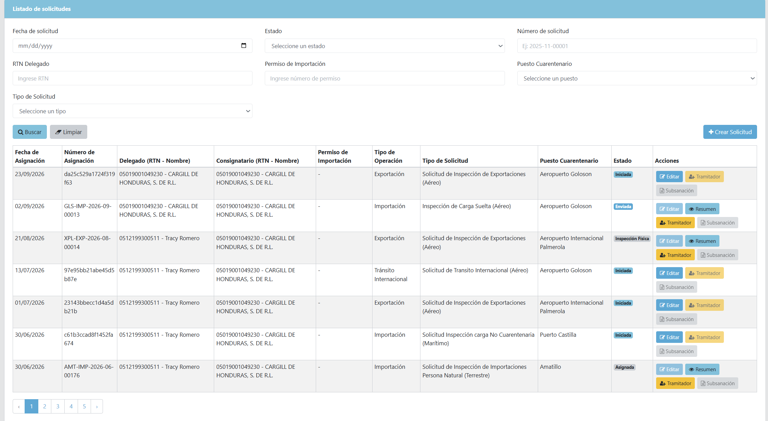3.2 Operaciones aéreas específicas

3.2.1 Operaciones con aerolíneas
- Desde Registro de solicitudes, seleccione + Crear Solicitud.
- Seleccione la operación aérea habilitada, medio Aéreo y el aeropuerto/PCC correspondiente.
- Complete los Datos de la Aerolínea: aerolínea, número de vuelo, matrícula, procedencia, destino, fecha y hora, además de los datos de contacto solicitados.
- Registre la carga, mercancía, insumo o artículo reglamentado cuando el formulario lo requiera; verifique peso, bultos, unidad de medida y documentos relacionados.
- Adjunte únicamente los documentos exigidos por el formulario y confirme que sean vigentes y legibles.
- Revise el resumen, envíe la solicitud y consulte su estado.
- Atienda cualquier observación mediante la opción de subsanación.
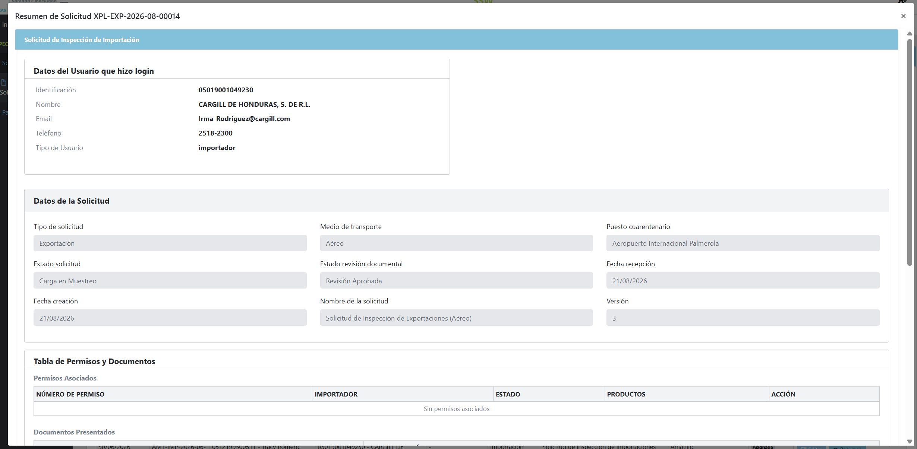

3.2.2 Solicitud de inspección de aeronave
- Seleccione el formulario habilitado para Inspección de aeronave, el medio Aéreo y el aeropuerto/PCC correspondiente.
- Registre los datos de la aerolínea y de la aeronave que solicite el formulario, incluidos vuelo, matrícula, tipo de aeronave, procedencia, destino, fecha y hora.
- Complete la información de la operación, carga, productos, suministros o artículos reglamentados cuando corresponda.
- Revise los datos de contacto y del representante operativo; evite duplicarlos si el sistema los carga automáticamente.
- Adjunte exclusivamente los documentos exigidos por el formulario.
- Revise y envíe la solicitud. Consulte el estado y atienda las subsanaciones notificadas.
La Agencia Aérea registra y da seguimiento a la solicitud. La asignación del inspector, la inspección física de la aeronave, la evaluación de hallazgos y el dictamen son actividades internas de SENASA/SEPA. Según la configuración del trámite, las etapas de IBR y muestreo pueden omitirse.
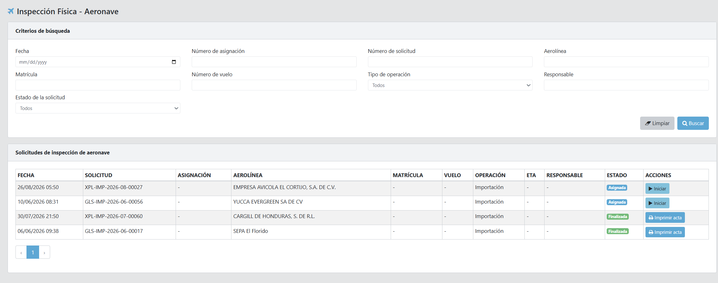
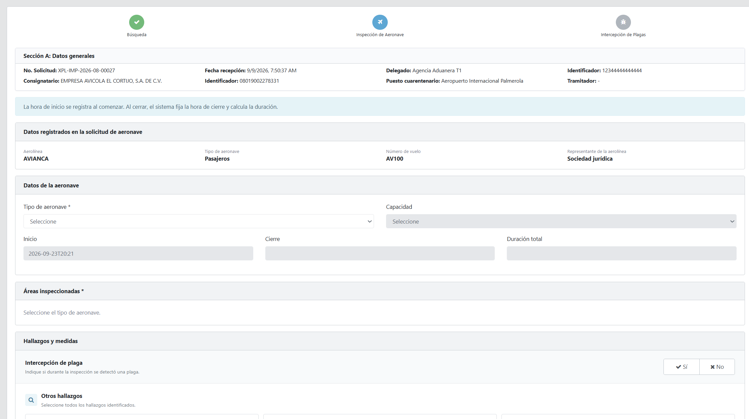

3.3 Consulta, resumen y subsanación

Ver resumen

Esta ventana muestra un resumen general de todos los datos de la solicitud en una sola pantalla, organizado por secciones:
- Datos del Consignatario: RTN, nombre, correo y teléfono del destinatario.
- Datos del Usuario: información de la persona que creó la solicitud.
- Datos de la Solicitud: tipo, medio de transporte, estado actual y estado de envío.
- Puesto de Control Cuarentenario (PCC): punto de inspección asignado y fecha de recepción, cuando aplique.
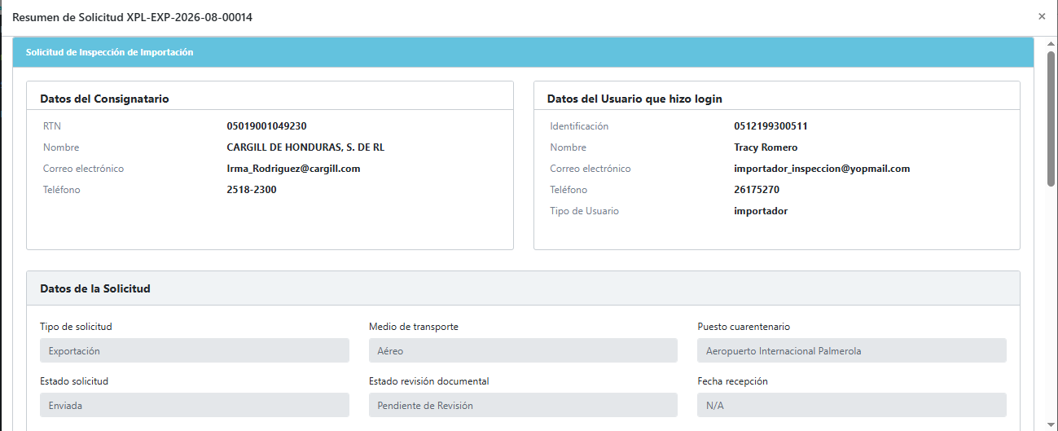
Use esta vista para verificar rápidamente toda la información del trámite antes de continuar. Cierre la ventana para regresar al listado.

Tramitador

- Buscar tramitador existente: permite localizar un tramitador registrado en el sistema ingresando su nombre o RTN. Al seleccionarlo, se asigna automáticamente a la solicitud.
- Agregar nuevo tramitador: habilita el formulario para registrar un tramitador no existente en el sistema y asignarlo a la solicitud.
- Cerrar: descarta los cambios y regresa al listado de solicitudes.

Subsanación de solicitudes
La subsanación se habilita cuando SENASA/SEPA devuelve una solicitud para corregir, completar o actualizar datos o documentos. La Agencia Aérea debe atender únicamente las observaciones visibles en el expediente y conservar la correspondencia con la operación aérea registrada.
- Localice la solicitud mediante número, fecha o estado.
- Revise el estado y abra la acción Subsanación.
- Consulte la observación y determine si corresponde corregir datos, agregar un documento o sustituir una versión.
- Corrija únicamente los campos observados. En documentos, seleccione el tipo aplicable, cargue el archivo y use Agregar documento; utilice Versión para sustituir un archivo existente.
- Revise nuevamente el resumen de la solicitud.
- Envíe o transmita la corrección para que el trámite continúe.
- Verifique que la solicitud cambie al estado correspondiente y dé seguimiento desde el listado.
La revisión de la corrección y la determinación de conformidad son actividades internas de SENASA/SEPA. El historial conserva la trazabilidad de las observaciones y correcciones.

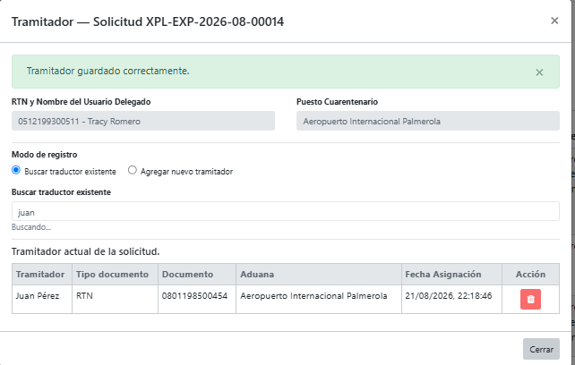

4. Módulo de Tránsitos Internos

4.1 Registro de Tránsitos Internos
Esta función permite a la Agencia Aérea registrar una solicitud de tránsito interno o redestino cuando la operación esté habilitada y vinculada con una solicitud existente.
- Ingrese a Tránsitos Internos y seleccione Registro de Tránsitos Internos.
- Localice la solicitud mediante número, fecha, RTN del delegado o RTN del consignatario.
- Seleccione Generar Solicitud.
- Indique la causal, el lugar de destino, los datos del medio de transporte y las observaciones requeridas.
- Adjunte el documento de soporte en PDF, cuando corresponda.
- Seleccione Enviar Solicitud de Tránsito Interno y dé seguimiento al estado. La revisión técnica y autorización corresponden a SENASA/SEPA.

5. Módulo de Pagos

5.1 Gestión de Pagos
Este módulo permite consultar y gestionar los documentos de pago generados en el sistema. Cada documento se vincula con el trámite o número de asignación correspondiente, lo que facilita la trazabilidad entre los servicios cobrados, la boleta, el recibo, el depósito y el estado del pago.
En la Sección A, utilice los filtros de consulta para buscar documentos por fecha, estado del documento, canal o método de pago, número de asignación o número de documento de pago. Haga clic en "Filtrar" para aplicar los criterios o en "Limpiar" para reiniciarlos.
La Sección B muestra el listado de documentos de pago con su información principal: fecha de generación, número de asignación, número de documento, monto total, tipo de pago, estado del documento y canal o método utilizado.

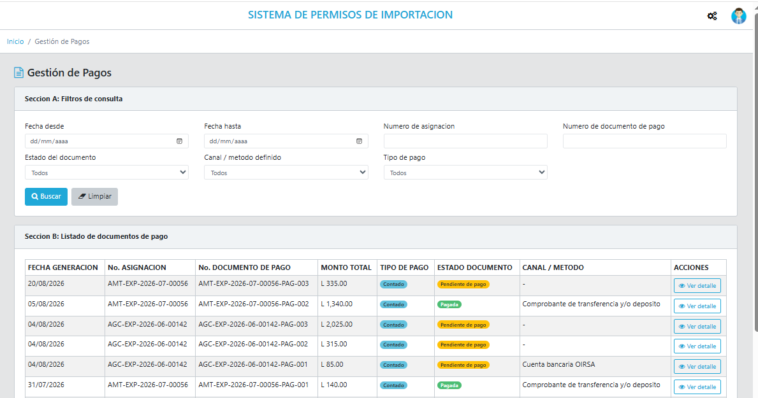

5.2 Registro de Pago
Para completar el pago de un trámite, el usuario de la Agencia Aérea debe realizar el siguiente procedimiento:
- En Gestión de Pagos, localice el documento correspondiente y seleccione Ver detalle.
- Revise los servicios cobrados: código, descripción, base de cálculo, cantidad, tarifa y monto.
- Seleccione y confirme el canal o método de pago.

  - Referencia bancaria.
  - Banco.
  - Fecha de la transacción.
  - Número de cuenta.
  - Monto depositado.
  - Nombre del depositante.

- Complete los campos habilitados: referencia bancaria, banco, fecha de la transacción, número de cuenta, monto, nombre del depositante y observación cuando corresponda.
- Adjunte el comprobante en el formato permitido.
- Seleccione Registrar pago para guardar la información.
- Revise el monto total, el monto registrado y la diferencia pendiente.
- Cuando la diferencia sea L 0.00, seleccione Enviar pago a validación.
- Consulte el estado. Si el pago es rechazado, revise la observación, corrija la información o sustituya el comprobante, registre nuevamente y vuelva a enviar a validación.
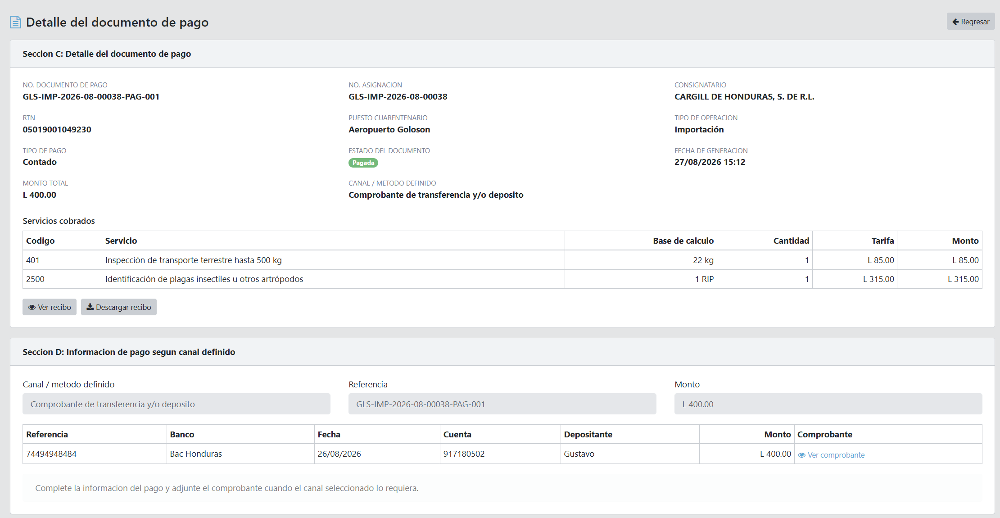
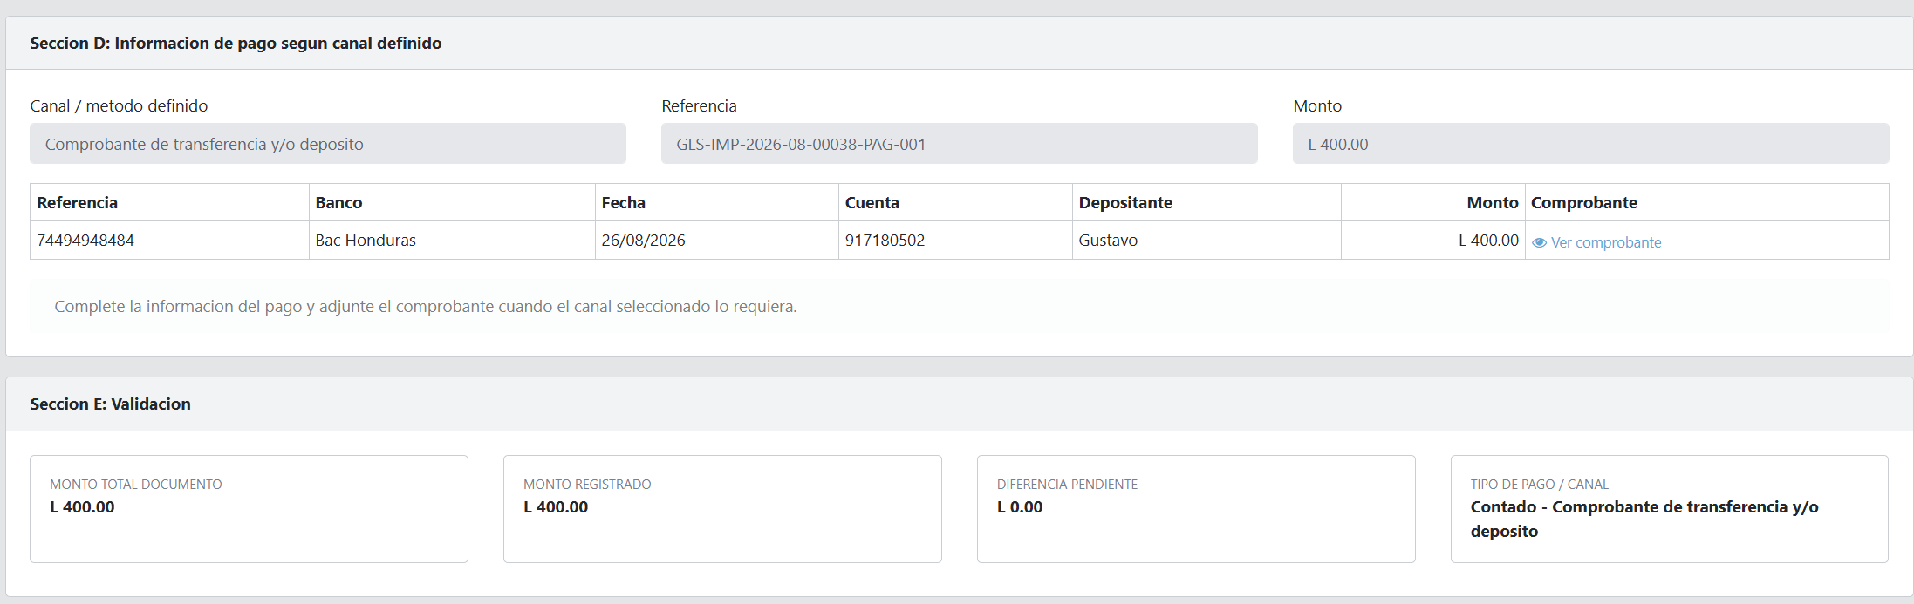
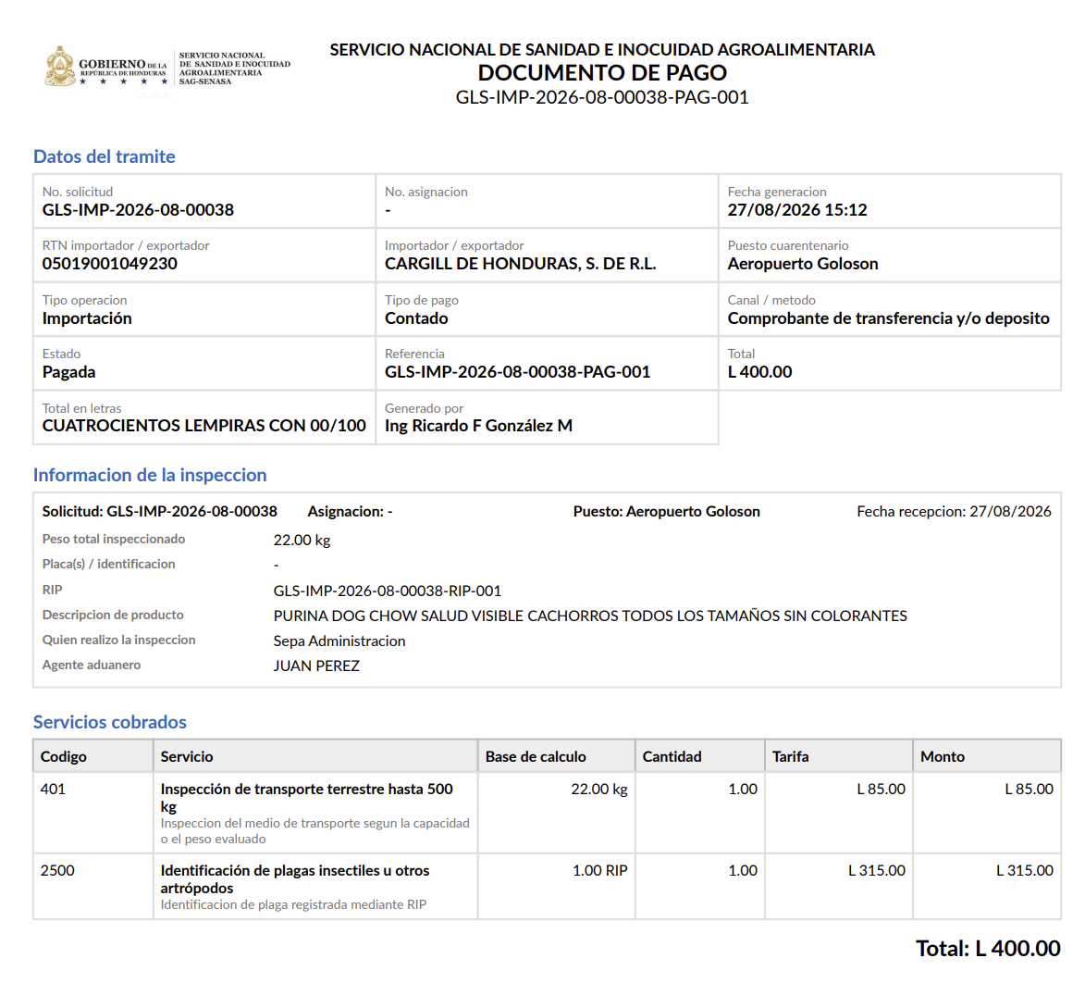

Acciones

Ver detalle

Para ver el detalle de un documento, haga clic en el botón "Ver detalle" en la columna Acciones. Esto abrirá una pantalla con la información completa del documento, incluyendo los servicios cobrados con su código, descripción, base de cálculo, cantidad, tarifa y monto.

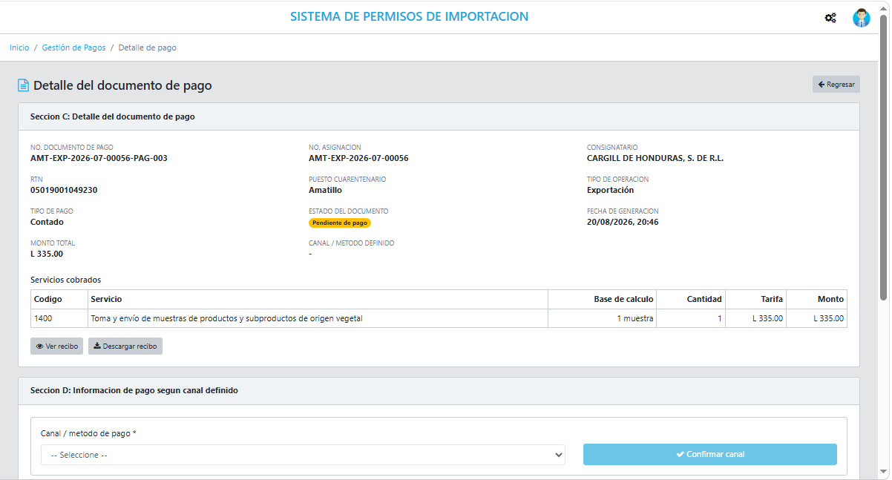

Verificación previa. Antes de continuar con el trámite, revise el estado del documento de pago y confirme que los servicios cobrados, el código, la descripción, la base de cálculo, la cantidad, la tarifa y el monto correspondan a la operación realizada.

5.3 Descarga de recibo
1. En Gestión de Pagos, localice el documento correspondiente.
2. Seleccione Ver detalle.
3. Revise los servicios cobrados y el estado del documento.
4. Seleccione la opción disponible para visualizar o descargar el recibo.
5. Verifique que el recibo corresponda al número de asignación, documento de pago y monto del trámite.
La disponibilidad del recibo depende del estado del documento y de la validación del pago.

5.4 Estado de Cuenta
Este módulo permite consultar el resumen financiero y los movimientos asociados a la cuenta del usuario, incluidos depósitos, pagos aplicados, documentos relacionados y saldos disponibles. La información permite identificar pagos pendientes, aplicados o disponibles para nuevas operaciones.
Sección A - Resumen de cuenta: muestra el saldo disponible actual, total de pagos aplicados, total deuda al crédito, depósitos registrados y el estado general de la cuenta.
Sección B - Filtros de movimientos: permite buscar movimientos por fecha, tipo de movimiento, estado, número de documento de pago, referencia bancaria o tipo de pago. Use "Buscar" para aplicar los filtros o "Limpiar" para reiniciarlos.
Uso de saldo disponible: el saldo disponible puede utilizarse como medio de pago cuando esté habilitado. Seleccione Ir a Gestión de Pagos y utilice el canal Aplicación de saldo sobrante de otro depósito para aplicarlo a un documento pendiente.
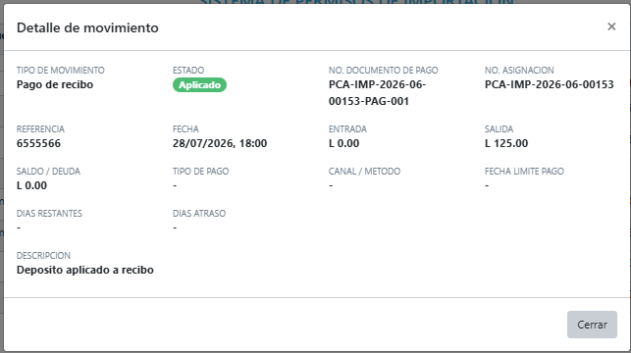
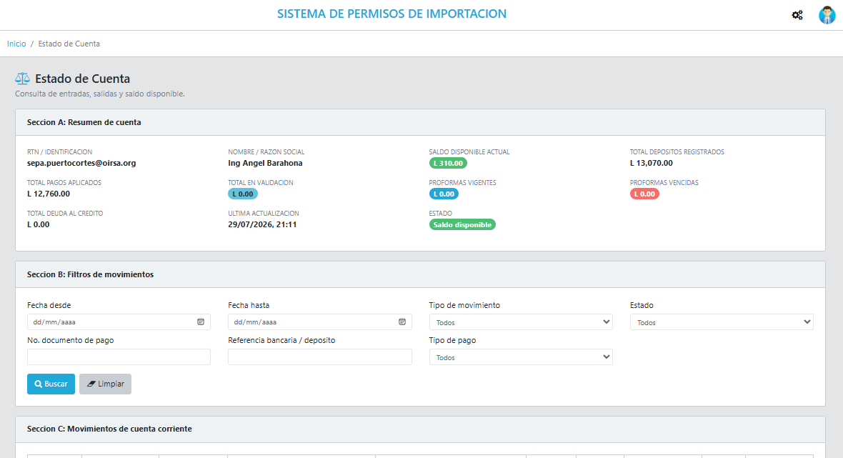
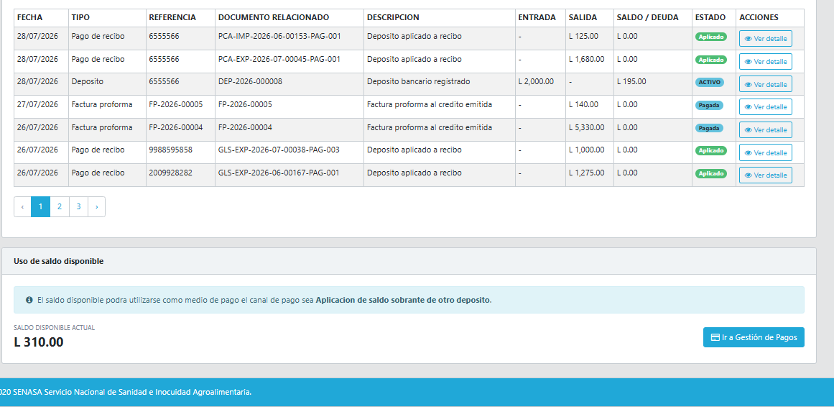
Sección C - Movimientos de cuenta corriente: lista todos los movimientos (depósitos, pagos de recibo, facturas proforma) con su fecha, tipo, referencia, documento relacionado, entradas, salidas, saldo y estado. Use el botón "Ver detalle" para consultar la información completa de cada movimiento

